

# M2 Electricidad y magnetismo FIN A

ACTIVIDAD 1

| **Tutor:** | **Luz García Balderrábano** |
| --- | --- |
| **Estudiante:** | **José Ramón Ibáñez Posadas** |
| **Matricula:** | **BNL098377** |

| Monterrey, Nuevo León | Viernes, 09 de Febrero de 2024 |
| --- | --- |

INTRODUCCIÓN

La electricidad es un fenómeno fundamental en la vida moderna, pero su comprensión y aplicación han evolucionado a lo largo de la historia a través de una serie de eventos significativos. Desde los primeros descubrimientos sobre la atracción de objetos con propiedades eléctricas hasta los desarrollos científicos y tecnológicos que permiten la generación y el uso de energía eléctrica a gran escala, la historia de la electricidad está marcada por una serie de hitos importantes. En este contexto, se ha elaborado una línea del tiempo que destaca los eventos clave, los actores involucrados y las fechas relevantes que han impulsado el invento y el progreso de la electricidad. Esta línea del tiempo nos permite comprender mejor cómo se ha desarrollado nuestro entendimiento y aplicación de la electricidad a lo largo del tiempo, desde sus fundamentos hasta su integración en nuestra vida cotidiana. Además, se presenta un cuadro comparativo que desglosa los conceptos fundamentales de la electrización, la electrodinámica y las leyes de la electricidad, facilitando la comprensión de sus diferencias y aplicaciones en el estudio y la práctica de la electricidad.

.

DESARROLLO

LÍNEA DE TIEMPO

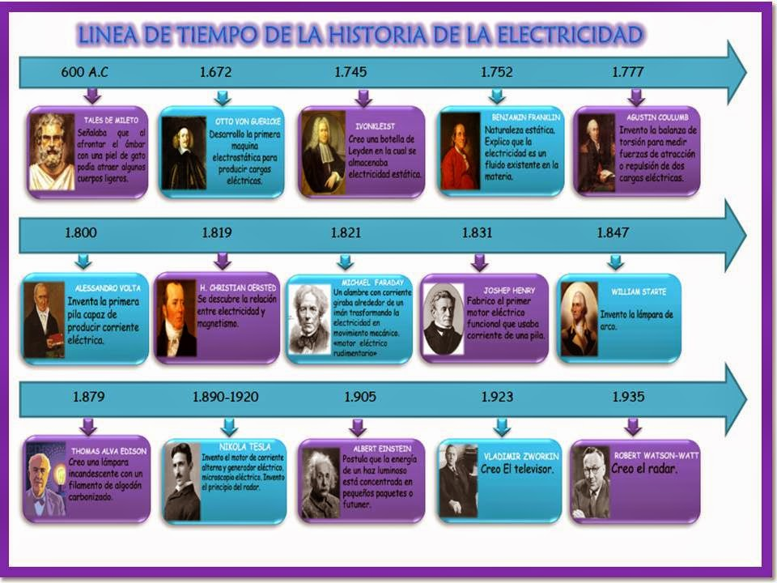

CUADRO COMPARATIVO

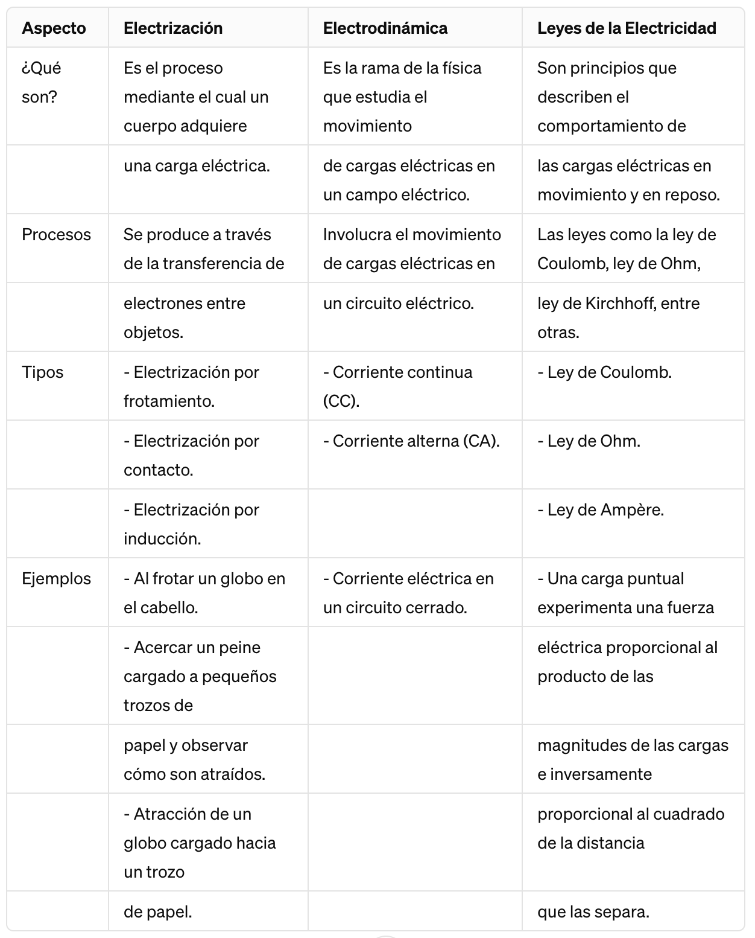

CONCLUSIÓN

La electricidad ha sido un motor fundamental en el progreso humano, desde los primeros descubrimientos hasta su uso generalizado en la vida moderna. A través de la línea del tiempo presentada, hemos podido observar cómo diversos eventos y descubrimientos han contribuido al avance de nuestra comprensión y aplicación de la electricidad. Desde los experimentos pioneros de científicos como Tales de Mileto y William Gilbert hasta los desarrollos más recientes en tecnología eléctrica, la historia de la electricidad es una narrativa de innovación, colaboración y descubrimiento. Además, el cuadro comparativo nos ha proporcionado una visión clara de los conceptos fundamentales en torno a la electrización, la electrodinámica y las leyes de la electricidad, resaltando sus diferencias y aplicaciones. En conjunto, estos recursos nos permiten apreciar el papel crucial que la electricidad ha desempeñado en la evolución de la sociedad y nos invitan a seguir explorando y aprovechando su potencial en el futuro.

BIBLIOGRAFÍA

Universidad Virtual CNCI. (2024). Electricidad y Magnetismo. Recuperado de <https://cnci.blackboard.com/bbcswebdav/courses/BbCont10/Contenido/Ingenierias/I_ElecYMag_SEP19/index.html>

Geovanni Tellez Falcon. (2024). Breve Historia de la electricidad y la Ciudad de Toluca [Archivo de video]. Recuperado de <https://www.youtube.com/watch?v=ZzKwBQPLGKA>

AEND. Asociación Española de Ensayos No Destructivos. (2016). Partículas magnéticas. Nivel II. España: FC Editorial.

Barragán, A. (2014). Introducción a la física. México: Patria

Barragán, A. (2014). Introducción al electromagnetismo: un enfoque constructivista basado en competencias. México: Patria

Pastor, A. (2014). Circuitos eléctricos. Vol. I. España: UNED Universidad Nacional de Educación a Distancia Pérez, H. (2016). Física 2. México: Patria

Pérez, H. (2015). Física general. México: Patria